Gratis en

voor iedereen

# **Energiespreekuur en BiebPunt slaan de handen ineen in Werkhoven**

*Lezen 📖 en energie besparen⚡, het is niet de eerste combinatie waar*

*je aan denkt. En toch kun je op vrijdagen voor beide terecht in Werkhoven.*

*In de Weerdenhof kun je ook gewoon binnenlopen voor de gezelligheid,  
om bij te praten met dorpsgenoten.*

* kijk op de acterkant voor het schema met data

**Kom je ook langs?**

**Bespaar energie en geld!**

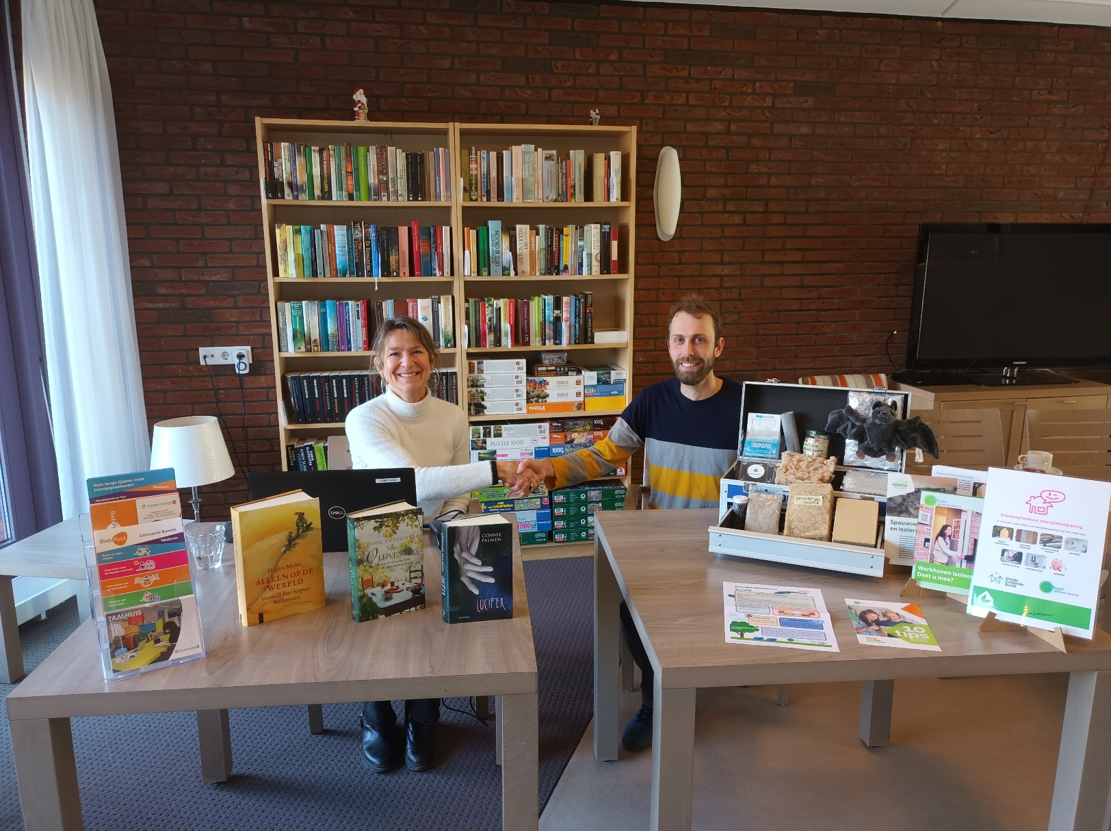

|  |  |  |
| --- | --- | --- |
| **Bibliotheek** | Afbeelding met Graphics, grafische vormgeving, logo, schermopname  Door AI gegenereerde inhoud is mogelijk onjuist. | Afbeelding met Lettertype, tekst, Graphics, logo  Door AI gegenereerde inhoud is mogelijk onjuist. |

Tijdens de spreekuren **in huiskamer de Pimpelmees in de Weerdenhof** is bovendien iedereen die het gezellig vindt **van harte welkom om langs te komen om bij te praten met dorpsgenoten.** Neem gerust ook iets mee om te doen, zoals een breiwerk, haakwerk, knutselwerk, boek, of kaartspellen om bijvoorbeeld samen te klaverjassen. Koffie en thee zijn verkrijgbaar tegen een bescheiden bedrag.

*Verder is er ook een BiebPunt in het Dorpshuis Odijk, elke donderdag van 8.15-10.45 uur.*

*Het energiespreekuur is ook in Odijk, én in Bunnik. Kijk voor alle info op* [*energiebunnik.nl/hulp-door-de-ecb*](http://energiebunnik.nl/hulp-door-de-ecb)*.*

Hartelijke groet, en graag tot ziens!

Inge Hartogsveld ([ihartogsveld@kunstenhuisidea.nl](mailto:ihartogsveld@kunstenhuisidea.nl)),

Cor Hofstee ([cor.hofstee@gmail.com](mailto:cor.hofstee@gmail.com)) en

Dieko Boekel (06 42 33 26 29)